КИМ промежуточной аттестации для 8 класса
УМК Л.С.Атанасян
Вариант 1
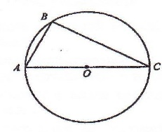
1. Периметр параллелограмма равен 26. Одна сторона параллелограмма на 5 больше другой стороны. Найдите меньшую сторону параллелограмма.
2. Найдите угол С, если угол А = 62˚.

3. В равнобедренном треугольнике боковая сторона равна 10 см и основание равно 12 см.
Найдите: а)высоту треугольника, проведенную к основанию треугольника;
б) площадь треугольника.

4. Укажите в ответе номера верных утверждений.
1) Через точку, не лежащую на данной прямой, можно провести прямую, параллельную этой прямой.
5*. Около остроугольного треугольника АВС описана окружность с центром О. Расстояние от точки О до прямой АВ равно 6 см, .
Найдите: а) угол АВО; б) радиус окружности.

6.* На сторонах АС и АВ треугольника АВС отмечены соответственно точки В₁ и С₁. Известно, что АВ₁ = 3 см, В₁С = 17 см, АС₁ = 5 см, С₁В = 7см. Докажите, что треугольники АВС и АВ₁С₁ подобны.

